Universidad Tecnológica del Centro de Veracruz
IDGS
Extracción del Conocimiento de Base de Datos
Creación e Implementación de un Data Warehouse
usando PostgreSQL y Jupyter con Python
Producto 1er Parcial
Alumno:
Vichique Hernandez Eduardo Adan
Matricula
20223L001149
Docente:
María Reina Zarate Nava
Grupo:
9A
Junio 2025

PARTE I
Investigación Teórica

1. ¿Qué es un Data Warehouse?
Un Data Warehouse (DW), o Almacén de Datos, es una base de datos diseñada específicamente para soportar la toma de decisiones empresariales. A diferencia de las bases de datos operacionales, un DW integra, consolida y almacena grandes volúmenes de datos históricos provenientes de múltiples fuentes, optimizado para consultas analíticas complejas y reportes de negocio.
El concepto fue formalizado por Bill Inmon en 1990, quien lo definió como: "una colección de datos orientada a temas, integrada, no volátil y variante en el tiempo, que apoya la toma de decisiones gerenciales". Posteriormente, Ralph Kimball popularizó el enfoque dimensional (esquema estrella) que sigue siendo el más utilizado en la industria.

1.1 Características fundamentales
- Orientado a temas: Los datos se organizan en torno a los principales ámbitos del negocio (ventas, clientes, productos, inventario) en lugar de aplicaciones. Esto facilita el análisis por área funcional.
- Integrado: Consolida datos de múltiples fuentes heterogéneas —ERPs, CRMs, archivos planos, APIs— resolviendo inconsistencias de formato, nomenclatura y codificación.
- No volátil: Una vez cargados, los datos no se modifican ni eliminan; solo se agregan nuevos registros históricos. Garantiza la trazabilidad de la información.
- Variante en el tiempo: Mantiene el historial completo, permitiendo análisis de tendencias y comparaciones a lo largo de semanas, meses o años.

1.2 Componentes de un Data Warehouse
- Fuentes de datos: Sistemas transaccionales (OLTP), archivos CSV/Excel, servicios web, sensores IoT.
- Capa ETL: Extract (extracción), Transform (transformación y limpieza) y Load (carga). Es el corazón del DW.
- Almacén central: La base de datos relacional o columnar donde residen los datos integrados.
- Data Marts: Subconjuntos del DW orientados a departamentos específicos (ventas, finanzas, RRHH).
- Capa de presentación: Herramientas BI, dashboards, reportes y notebooks para análisis.

2. Diferencias: Base de Datos Operacional vs Data Warehouse
Las bases de datos operacionales (OLTP — Online Transaction Processing) y los Data Warehouses (OLAP — Online Analytical Processing) tienen propósitos, arquitecturas y comportamientos fundamentalmente distintos:
Característica | BD Operacional (OLTP) | Data Warehouse (OLAP)
Propósito | Soporte a operaciones diarias | Análisis y toma de decisiones
Tipo de datos | Actuales y detallados | Históricos y consolidados
Operaciones | INSERT, UPDATE, DELETE | SELECT con GROUP BY complejos
Usuarios | Personal operativo (miles) | Analistas y directivos
Diseño | Normalizado (3FN) | Desnormalizado (Star/Snowflake)
Actualización | Tiempo real continuo | Carga periódica (ETL)
Tamaño típico | MB a pocos GB | GB a TB o más
Tiempo de respuesta | Milisegundos | Segundos a minutos
Ejemplo | Sistema de punto de venta | Análisis de ventas históricas

3. Ventajas del uso de un Data Warehouse
- Mejor toma de decisiones: Permite acceder a datos históricos consolidados que revelan tendencias y patrones de negocio imposibles de detectar en sistemas transaccionales.
- Rendimiento analítico mejorado: Las consultas analíticas complejas se ejecutan sobre el DW sin afectar el rendimiento de los sistemas operativos.
- Integración de múltiples fuentes: Centraliza información de distintos sistemas (ERP, CRM, ventas, logística) en un repositorio único y consistente.
- Calidad de datos garantizada: El proceso ETL elimina duplicados, corrige inconsistencias y unifica formatos, entregando datos limpios y confiables.
- Historial completo: Almacena años o décadas de datos, permitiendo análisis de tendencias a largo plazo y auditorías.
- Soporte a KPIs e indicadores: Facilita la creación de dashboards, cuadros de mando e informes ejecutivos en tiempo reducido.
- Escalabilidad: Diseñado para crecer conforme aumenta el volumen de datos sin comprometer la disponibilidad del sistema.
- Base para Business Intelligence: Es el fundamento sobre el cual operan herramientas BI como Power BI, Tableau, Metabase o Apache Superset.

4. Arquitecturas Comunes de Data Warehouse

4.1 Esquema Estrella (Star Schema)
Es la arquitectura más común y sencilla. Consiste en una tabla de hechos central conectada directamente a múltiples tablas de dimensión desnormalizadas. Su estructura visual recuerda a una estrella, de ahí su nombre.
La tabla de hechos almacena las métricas cuantificables del negocio (ventas, cantidades, costos) junto con las claves foráneas que apuntan a cada dimensión. Las tablas de dimensión contienen los atributos descriptivos que contextualizan los hechos.
- Ventajas: Consultas simples con pocos JOINs, excelente rendimiento en herramientas BI, fácil comprensión para usuarios de negocio.
- Desventajas: Cierta redundancia de datos en las dimensiones desnormalizadas, mayor consumo de almacenamiento.
- Ejemplo de este proyecto: fact_ventas conectada a dim_cliente, dim_producto, dim_tiempo y dim_region.

4.2 Esquema Copo de Nieve (Snowflake Schema)
Extensión del esquema estrella donde las tablas de dimensión se normalizan subdividiéndose en sub-dimensiones. Visualmente asemeja un copo de nieve por las ramas que se generan.
- Ventajas: Reduce la redundancia de datos, ahorra espacio de almacenamiento, mayor integridad referencial.
- Desventajas: Consultas más complejas (más JOINs), generalmente menor rendimiento en operaciones analíticas.
- Ejemplo: dim_producto → dim_subcategoria → dim_categoria → dim_departamento.

4.3 Constelación de Hechos (Galaxy Schema / Fact Constellation)
Contiene múltiples tablas de hechos que comparten algunas tablas de dimensión. Es el esquema más complejo y se usa en entornos empresariales avanzados que modelan varios procesos de negocio relacionados.
- Ventajas: Mayor flexibilidad, permite modelar múltiples procesos de negocio (ventas, inventario, compras) en un mismo DW.
- Desventajas: Mayor complejidad de diseño, mantenimiento y comprensión para usuarios no técnicos.
- Ejemplo: fact_ventas y fact_inventario compartiendo dim_producto, dim_tiempo y dim_region.

5. Herramientas y Tecnologías para implementar un Data Warehouse

5.1 Bases de Datos
- PostgreSQL: RDBMS de código abierto, robusto y escalable. Soporte nativo para consultas analíticas complejas, particionado de tablas y múltiples extensiones. Elegido para este proyecto.
- Amazon Redshift: Data Warehouse columnar en la nube de AWS, optimizado para análisis de petabytes.
- Google BigQuery: DW serverless de Google Cloud con escalado automático y pago por consulta ejecutada.
- Snowflake: Plataforma cloud-native con separación de almacenamiento y cómputo, muy popular en empresas.
- Microsoft Azure Synapse: Servicio integrado de analítica de Azure con soporte SQL y Apache Spark.

5.2 Herramientas ETL
- Python (pandas + SQLAlchemy): Opción flexible y gratuita para ETL personalizado. Utilizada en este proyecto para extracción, transformación y carga de datos.
- Apache Airflow: Orquestador de flujos ETL basado en DAGs (Directed Acyclic Graphs), muy usado en producción.
- dbt (Data Build Tool): Herramienta moderna para transformación de datos directamente con SQL, con control de versiones.
- Talend: Suite ETL empresarial con interfaz visual de arrastrar y soltar, ampliamente usado en grandes empresas.

5.3 Herramientas de Análisis y Visualización
- Jupyter Notebook/Lab: Entorno interactivo para análisis con Python, SQL y visualizaciones integradas. Usado en este proyecto.
- Matplotlib y Seaborn: Librerías Python para generación de gráficos estadísticos y visualizaciones de datos. Usadas en este proyecto.
- Power BI: Herramienta de Microsoft para dashboards empresariales interactivos y reportes ejecutivos.
- Tableau: Plataforma líder de visualización de datos, reconocida por su facilidad de uso y potencia visual.
- Apache Superset: Plataforma BI de código abierto compatible con PostgreSQL, ideal para equipos técnicos.

PARTE II
Instalación y Configuración del Entorno

6. Instalación de PostgreSQL

6.1 Descarga e instalación
Para instalar PostgreSQL en Windows, se accede al sitio oficial https://www.postgresql.org/download/ y se descarga el instalador para Windows. Durante la instalación se configura:
- Puerto de conexión: 5432 (puerto por defecto).
- Usuario administrador: "postgres" con contraseña definida por el alumno.
- Stack Builder: Opcional; se puede omitir al finalizar.
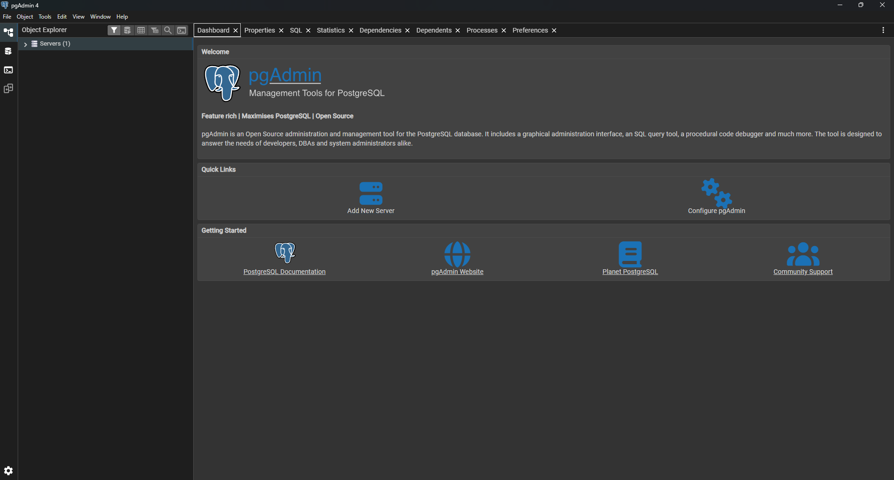
Figura: Instalación exitosa de PostgreSQL en el equipo local.

6.2 Verificación de la instalación
Al finalizar la instalación, se verifica que el servicio esté activo desde el Administrador de Servicios de Windows o ejecutando el siguiente comando en CMD/PowerShell:
pg_isready -U postgres
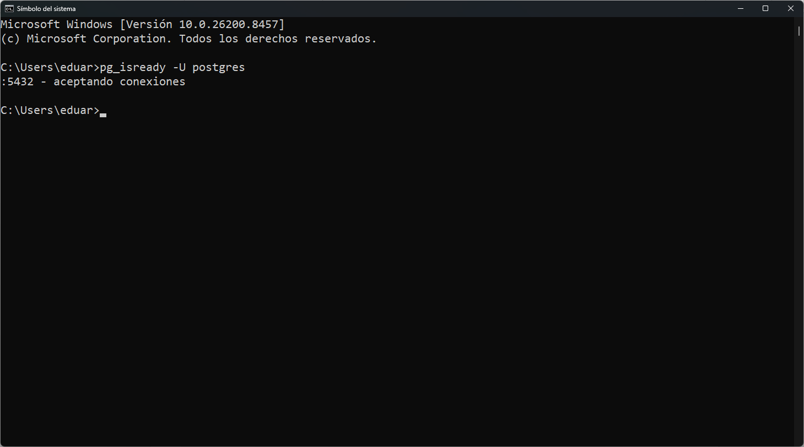
Figura: Servicio de PostgreSQL activo y escuchando en el puerto 5432.

6.3 Conexión con pgAdmin 4
pgAdmin 4 es la herramienta gráfica incluida con PostgreSQL para administrar las bases de datos. Se abre desde el menú de inicio y se conecta al servidor local con las credenciales configuradas durante la instalación.
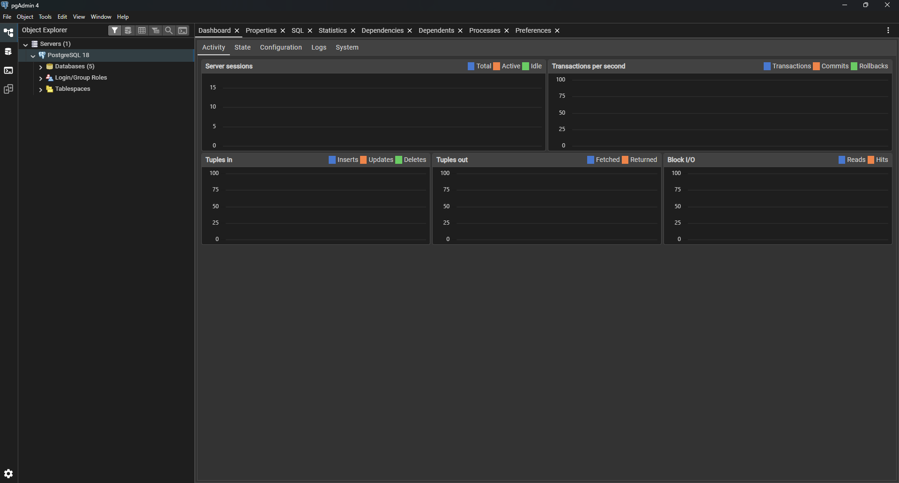.
Figura: pgAdmin 4 conectado al servidor PostgreSQL local.

7. Creación de la Base de Datos del Data Warehouse

7.1 Creación de la base de datos dw_ventas
La base de datos del Data Warehouse se crea ejecutando el siguiente comando SQL en pgAdmin (Query Tool) o desde la terminal psql:
CREATE DATABASE dw_ventas;
Alternativamente, el Jupyter Notebook crea automáticamente la base de datos al ejecutar la celda de configuración de conexión, verificando si ya existe antes de crearla.
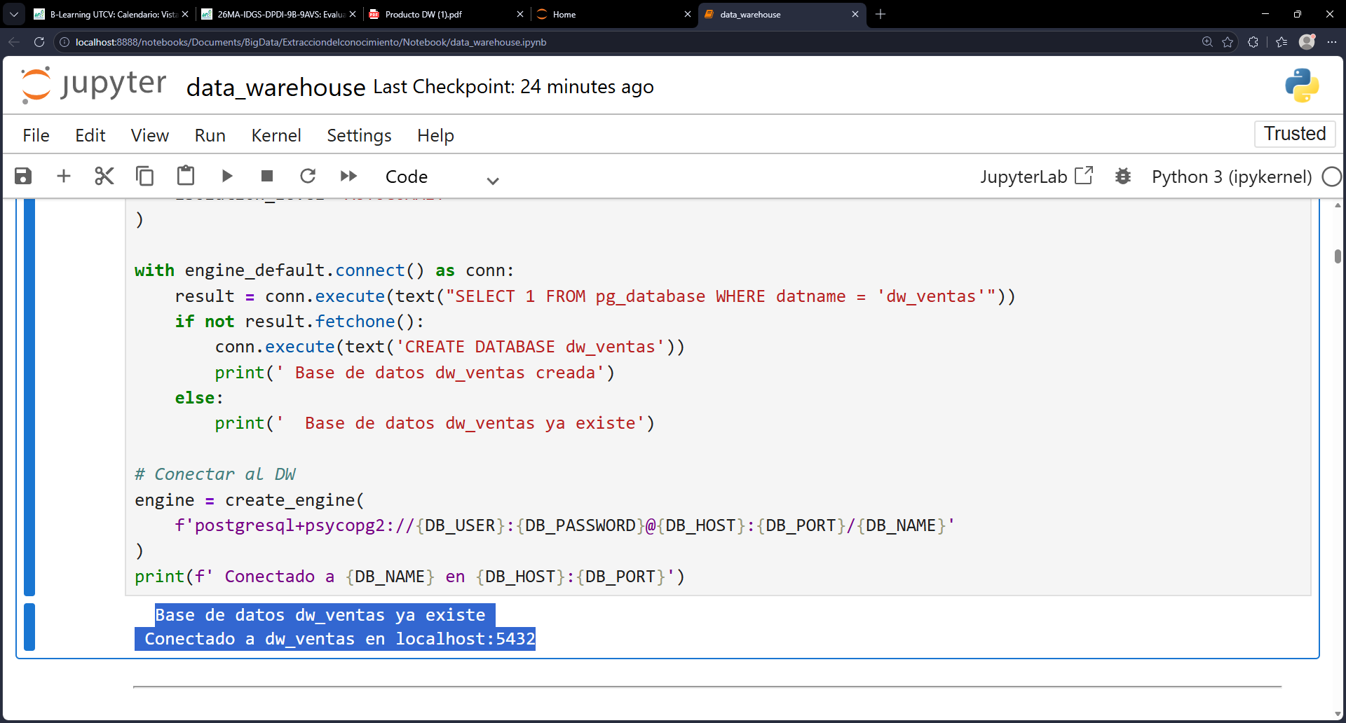
Figura: Base de datos dw_ventas creada exitosamente en PostgreSQL.

8. Diseño del Modelo Dimensional

8.1 Diagrama del Esquema Estrella
El Data Warehouse implementado utiliza un esquema estrella con una tabla de hechos central y cuatro tablas de dimensión:
Tabla | Descripción
dim_tiempo | Dimensión temporal: fecha, día, mes, año, trimestre, nombre del mes, día de la semana.
dim_cliente | Datos del cliente: nombre, correo, teléfono, ciudad, estado, segmento (Minorista/Mayorista/Corporativo).
dim_producto | Catálogo de productos: nombre, categoría, subcategoría, marca, precio unitario.
dim_region | Zonas geográficas: nombre del estado, país, zona (Norte/Sur/Centro/Occidente).
fact_ventas | Tabla de hechos: cantidad, precio_venta, descuento, monto_total, costo_total, ganancia. Conectada a las 4 dimensiones.

8.2 Creación de tablas en PostgreSQL
Las tablas se crean ejecutando el script DDL incluido en el Jupyter Notebook (Celda 4). Al ejecutarla correctamente, las 5 tablas quedan registradas en la base de datos.
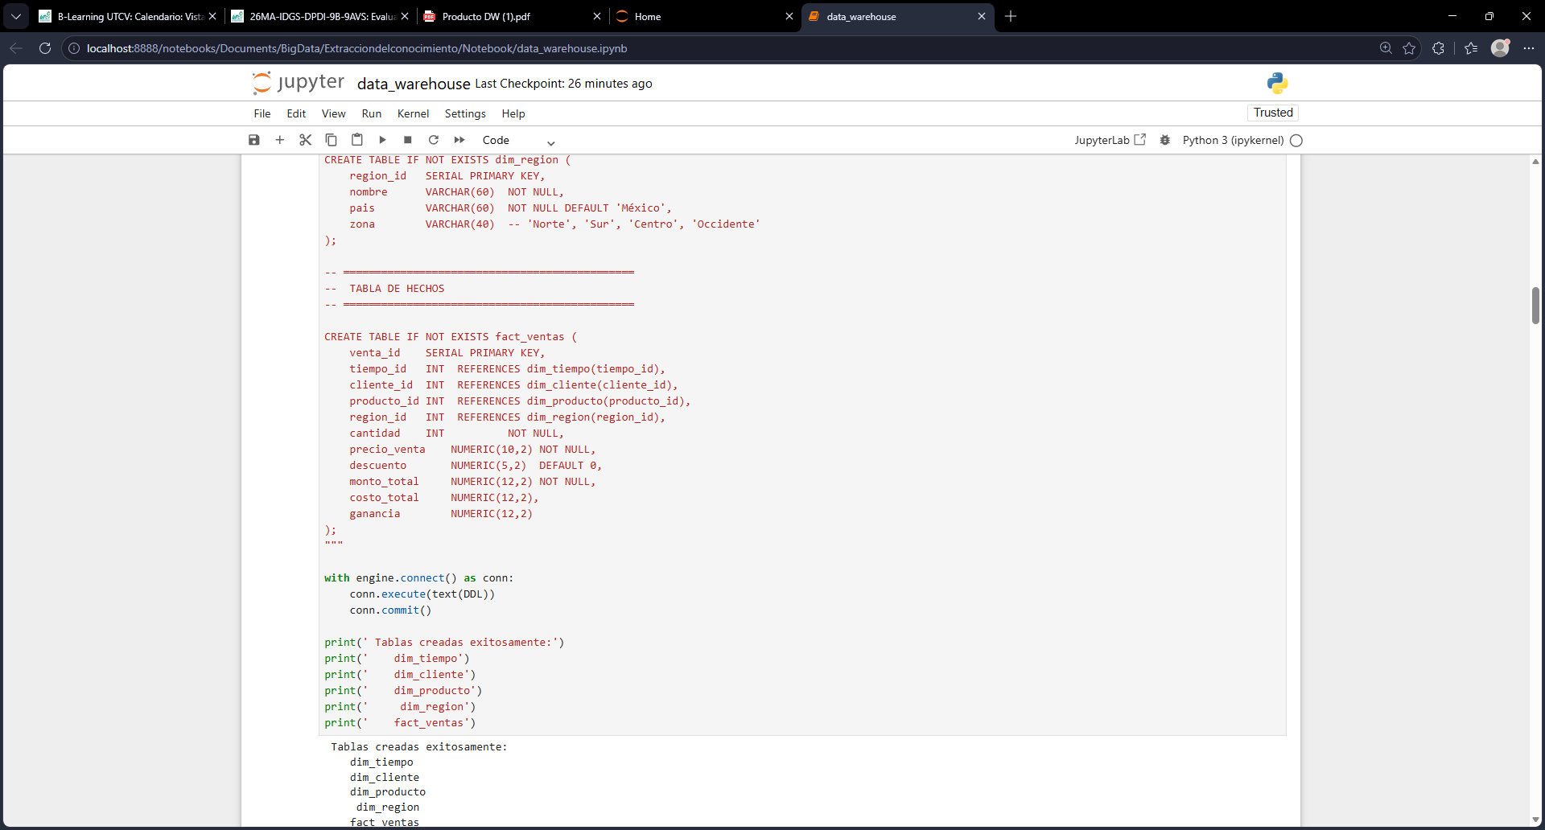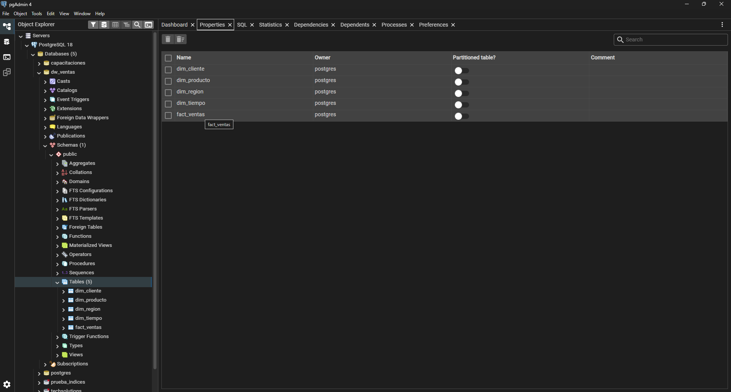
Figura: Tablas de dimensión y hechos creadas en la base de datos dw_ventas.

PARTE III
Proceso ETL — Carga de Datos con Python

9. Proceso ETL con Python

9.1 Instalación del entorno Jupyter y librerías
Se instala Jupyter Notebook o JupyterLab junto con las librerías necesarias. Desde la terminal (Anaconda Prompt o CMD con Python instalado) se ejecuta:
pip install jupyter pandas sqlalchemy psycopg2-binary matplotlib seaborn
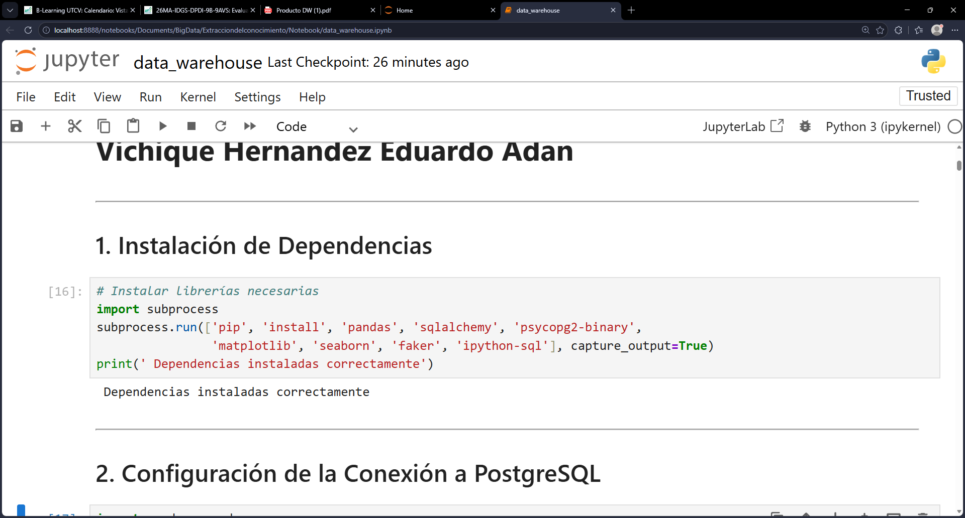
Figura: Jupyter Notebook con el archivo del proyecto Data Warehouse abierto.

9.2 Conexión a PostgreSQL desde Python
La celda de conexión establece el vínculo entre Python y PostgreSQL mediante SQLAlchemy. Al ejecutarse correctamente muestra el mensaje de conexión exitosa.
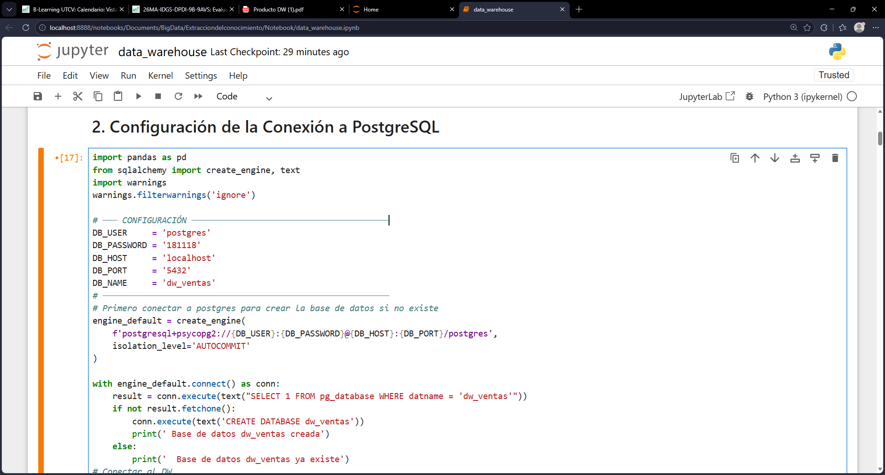
Figura: Conexión exitosa entre Python/SQLAlchemy y PostgreSQL.

9.3 Generación de archivos CSV
La Celda 5.1 genera los archivos CSV simulados con datos de dimensiones (tiempo, regiones, productos, clientes). Estos archivos se guardan en la carpeta /data del proyecto.
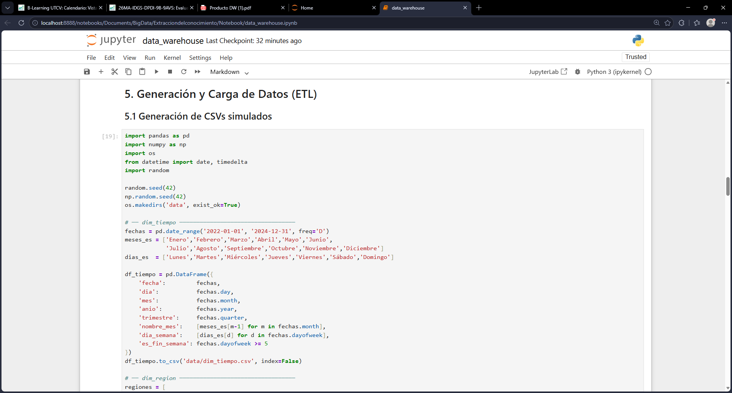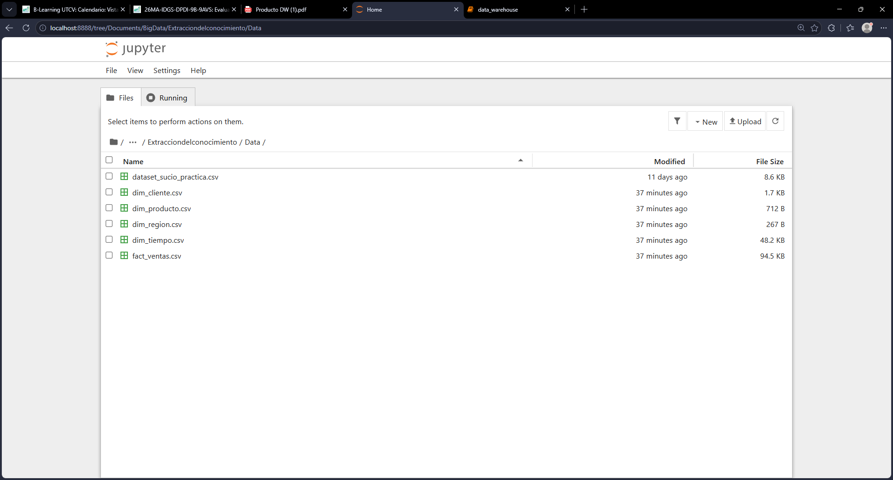
Figura: Archivos CSV generados con datos simulados para el Data Warehouse.

9.4 Carga de dimensiones a PostgreSQL
La Celda 5.2 ejecuta el proceso ETL que carga los datos de los CSVs a las tablas de dimensión en PostgreSQL usando pandas y SQLAlchemy.
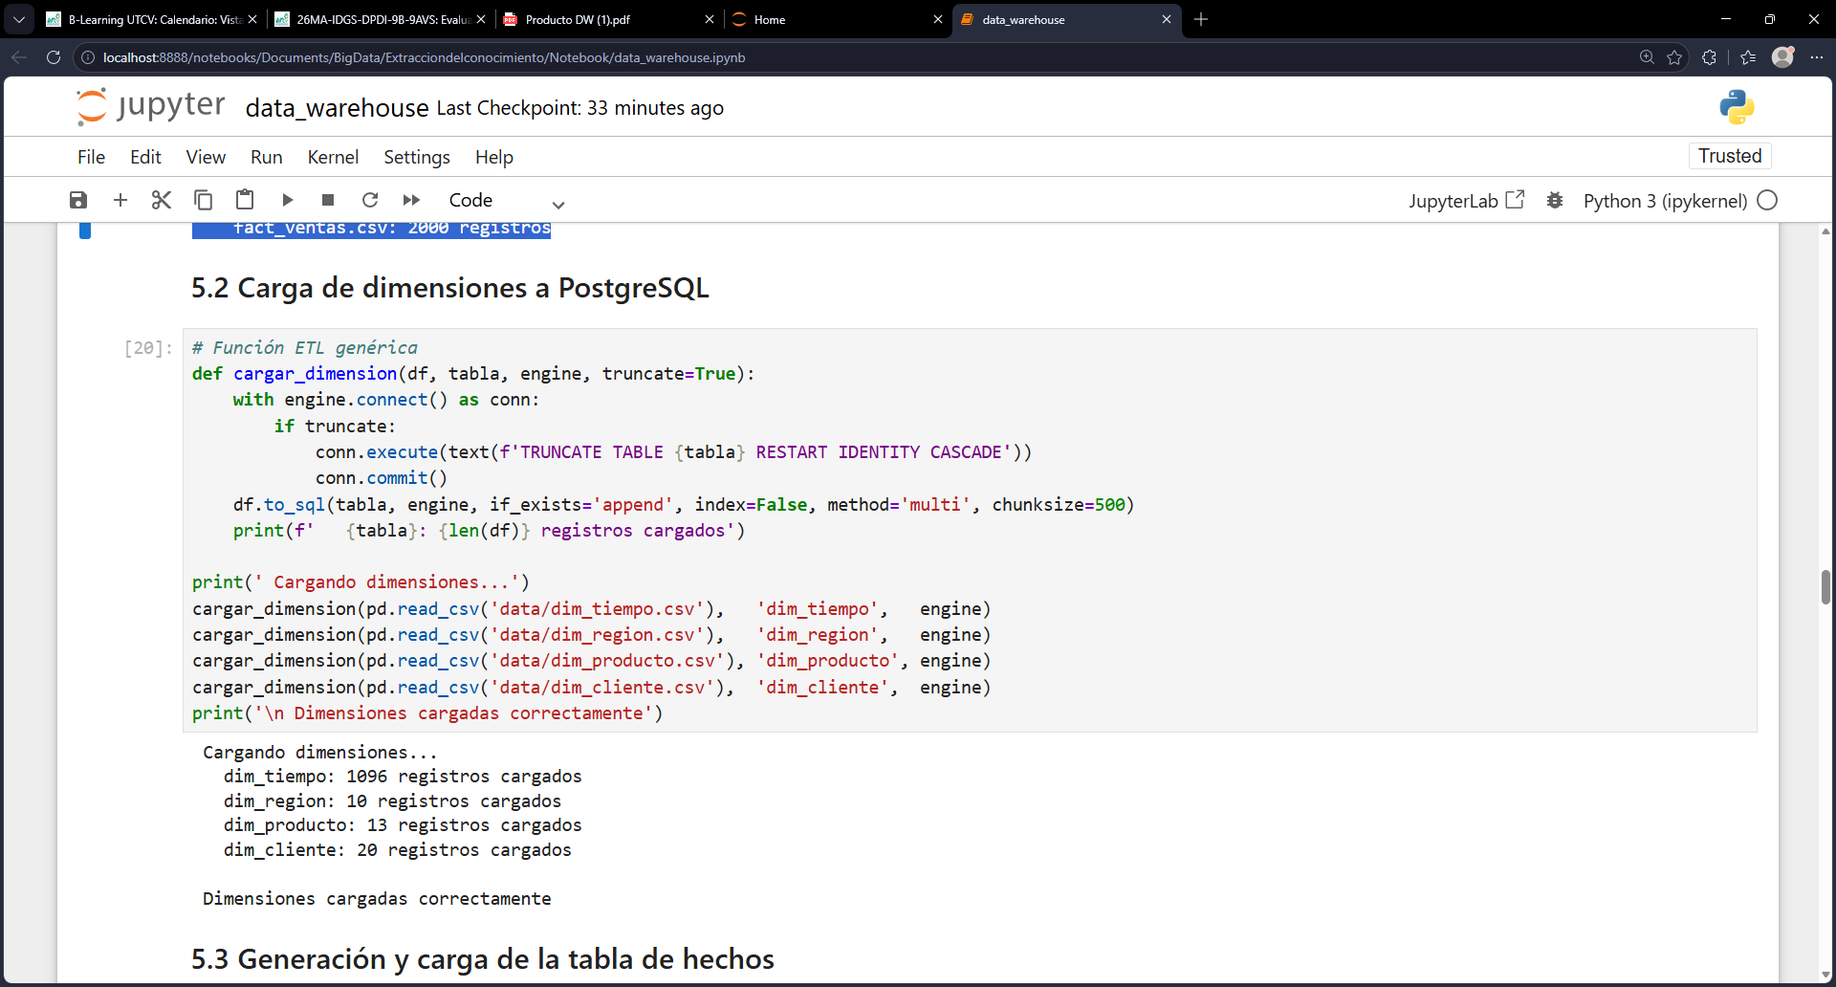
Figura: Dimensiones cargadas exitosamente en PostgreSQL desde archivos CSV.

9.5 Carga de la tabla de hechos
La Celda 5.3 genera y carga 2,000 registros de ventas simuladas a la tabla fact_ventas, respetando la integridad referencial con todas las dimensiones.
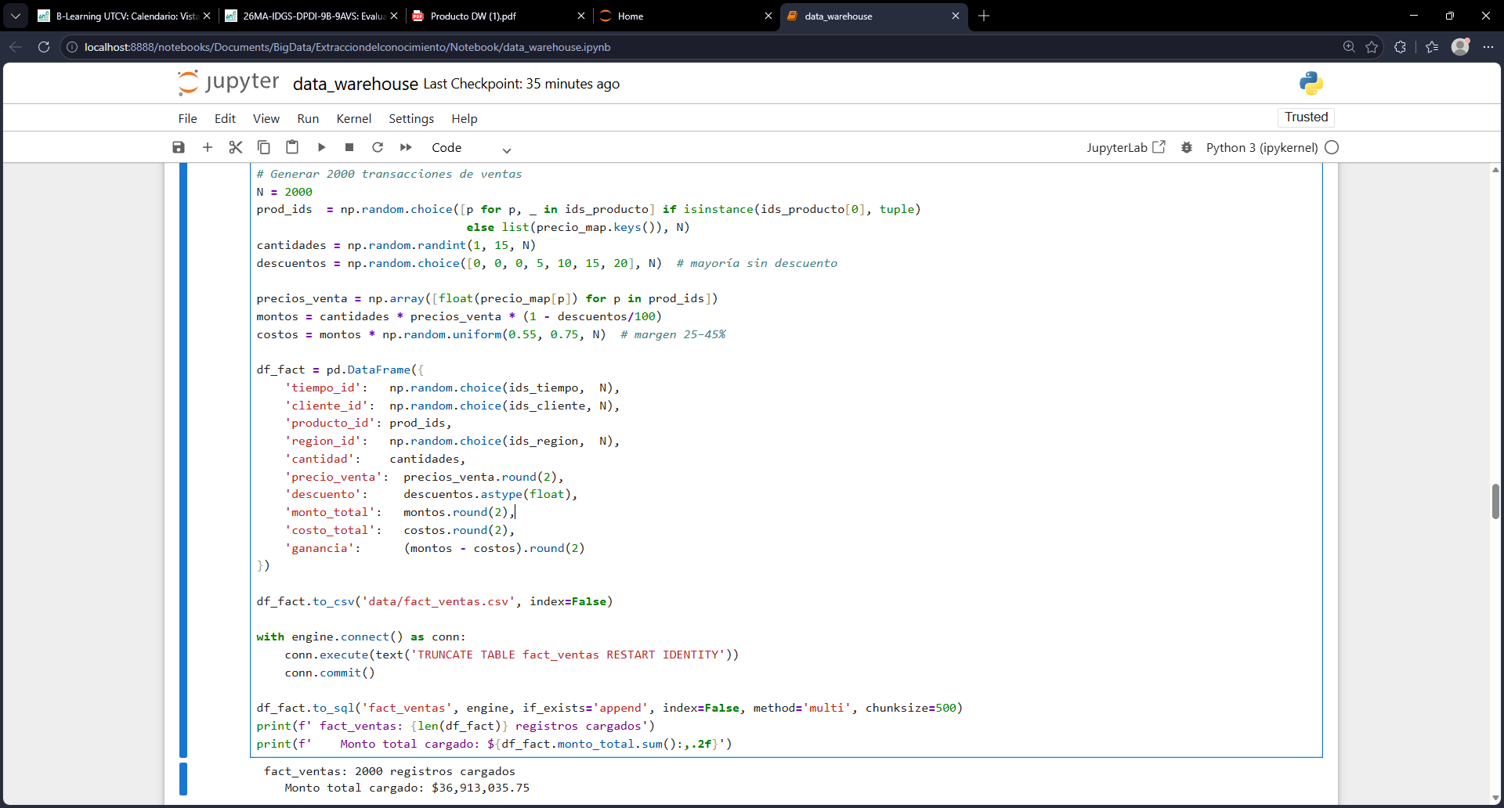
Figura: Tabla de hechos fact_ventas cargada con 2,000 transacciones de ventas.

9.6 Verificación en pgAdmin
Tras la carga de datos, se verifica en pgAdmin que las tablas contienen registros ejecutando un SELECT COUNT(*) o revisando las propiedades de la tabla.
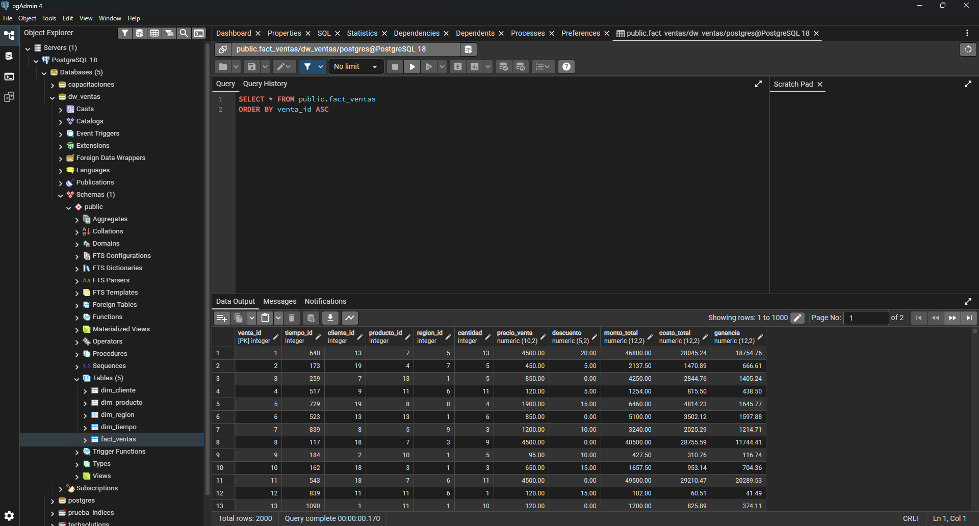
Figura: Verificación en pgAdmin: datos cargados correctamente en el Data Warehouse.

PARTE IV
Análisis, Consultas SQL y Visualizaciones

10. Consultas SQL y Análisis

10.1 Ventas totales por año
Se realiza una consulta JOIN entre fact_ventas y dim_tiempo para obtener las ventas totales, número de transacciones y ganancia total agrupadas por año.
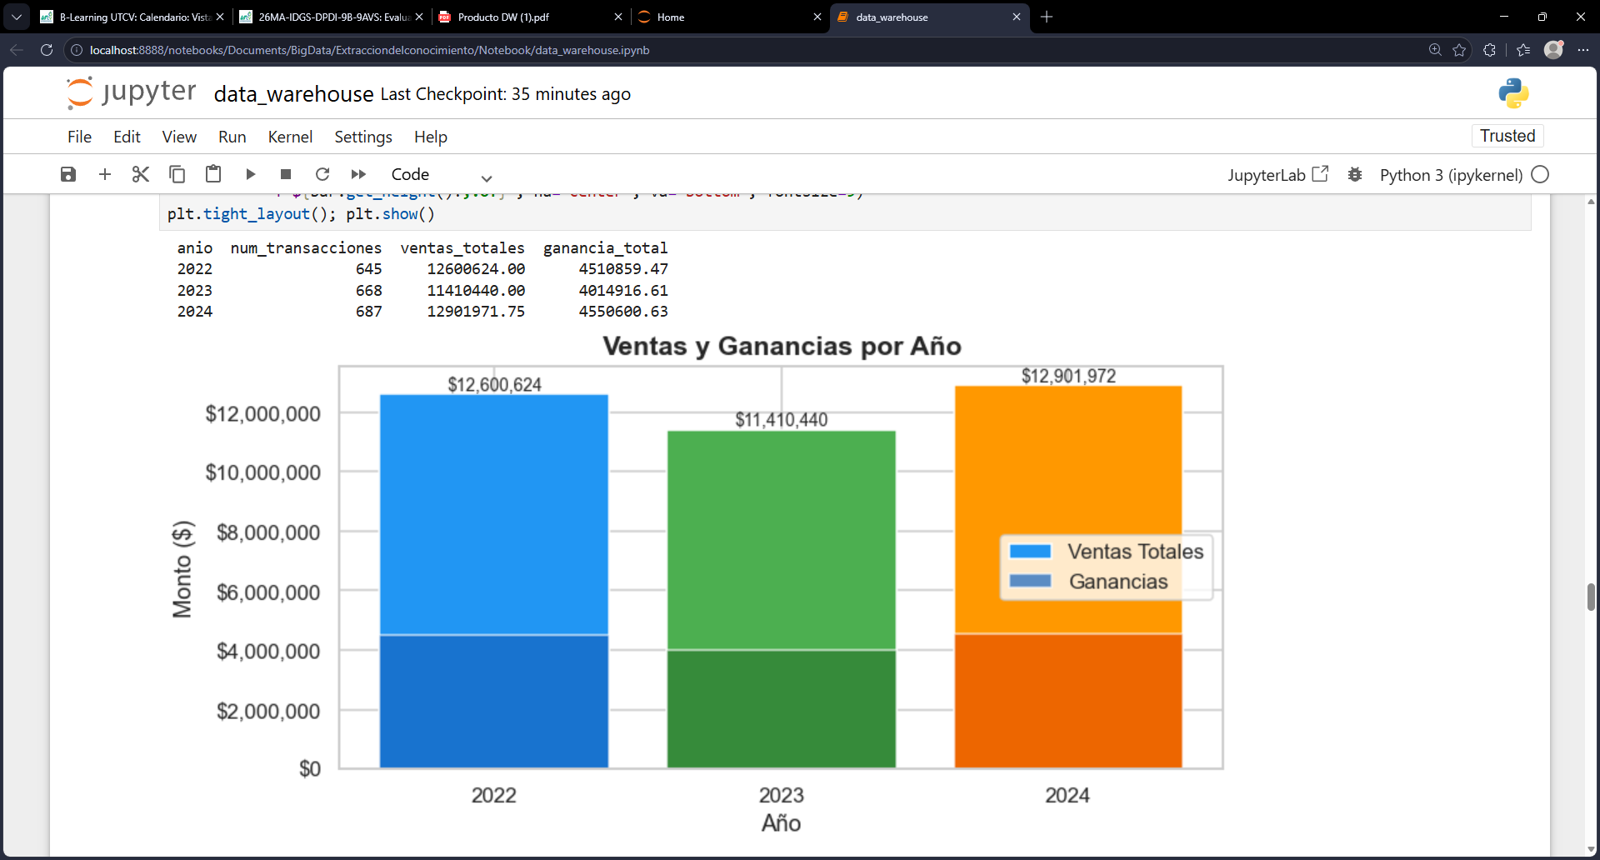
Figura: Ventas y ganancias anuales — gráfica de barras generada con Matplotlib.

10.2 Top 5 productos más vendidos
Consulta que combina fact_ventas con dim_producto para identificar los productos con mayores ingresos y su distribución por categoría.
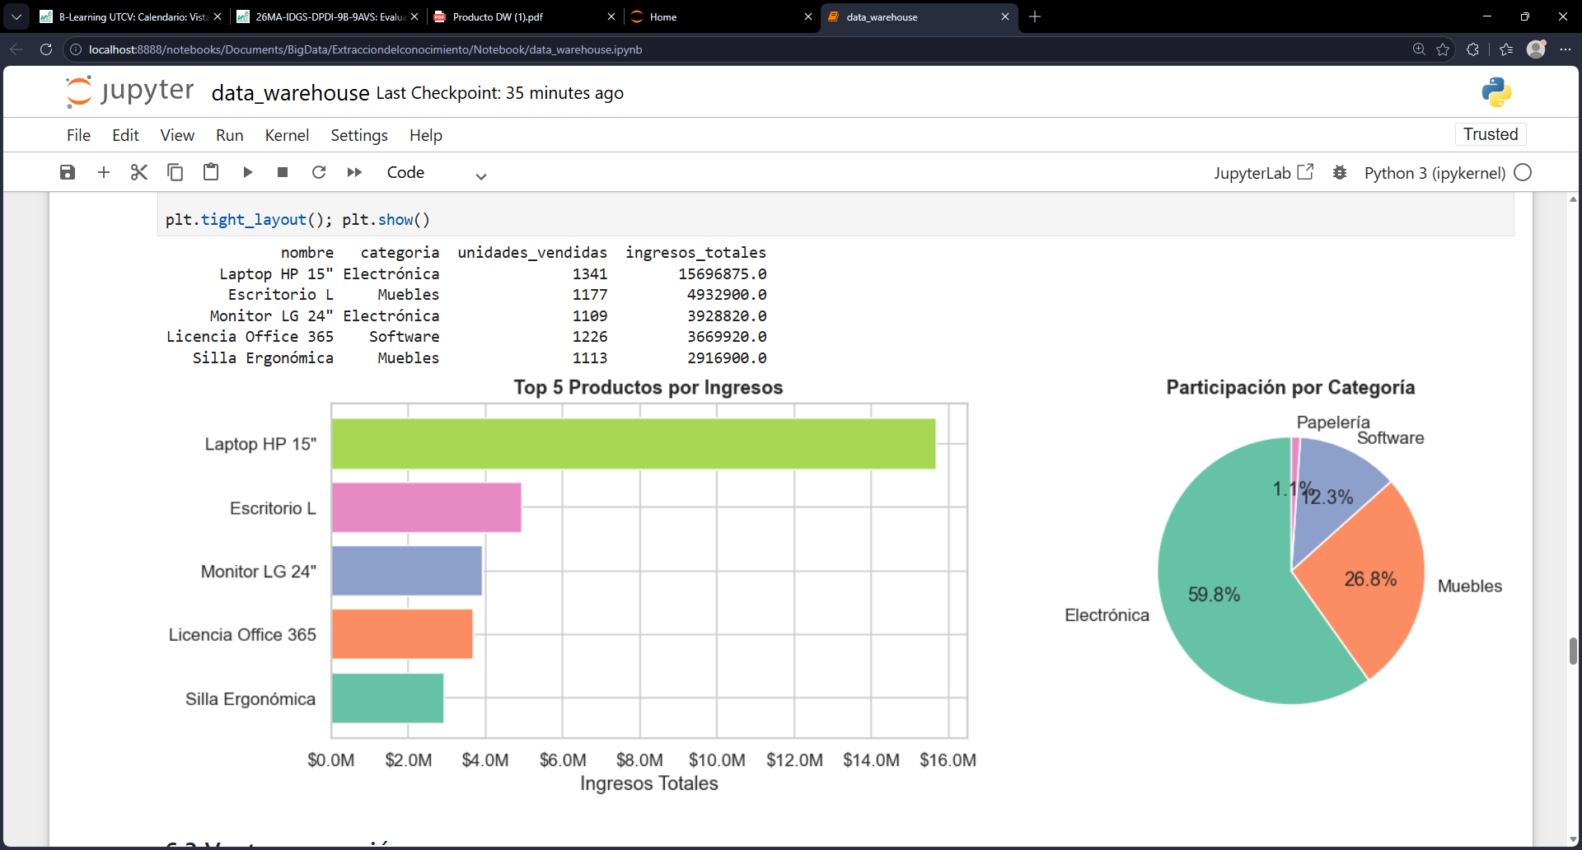
Figura: Top 5 productos por ingresos y participación por categoría — gráficas Matplotlib.

10.3 Ventas por región
Análisis geográfico de ventas y ganancias por estado/región mediante JOIN con dim_region.
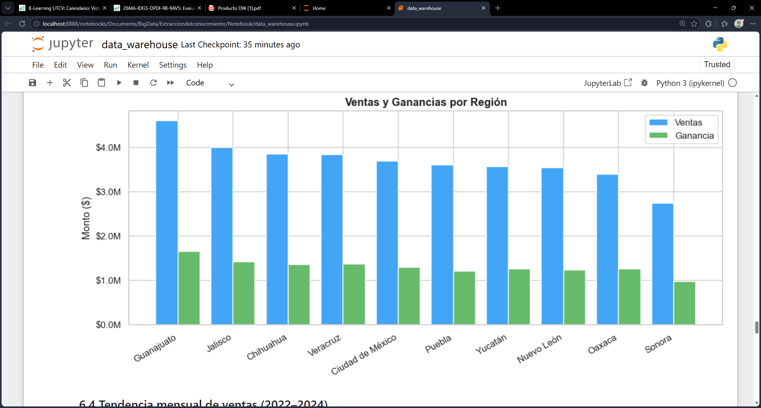
Figura: Ventas y ganancias por región geográfica — gráfica de barras agrupadas.

10.4 Tendencia mensual de ventas
Consulta que extrae ventas mensuales por año para visualizar la evolución temporal y detectar patrones de estacionalidad.
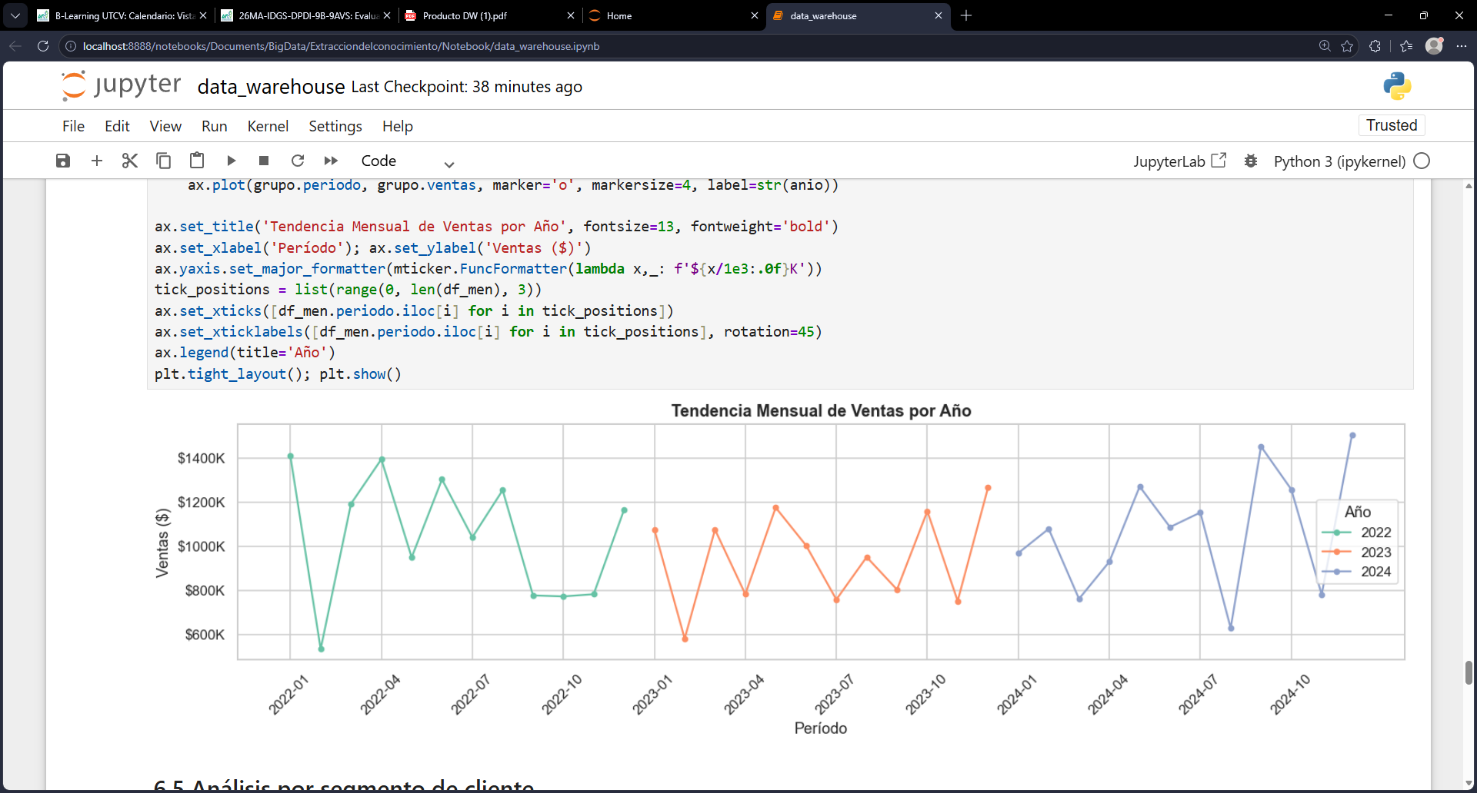
Figura: Tendencia mensual de ventas por año — gráfica de líneas con Matplotlib.

10.5 Análisis por segmento de cliente
Segmentación de clientes en Minorista, Mayorista y Corporativo para comparar ventas totales y margen de ganancia por segmento.
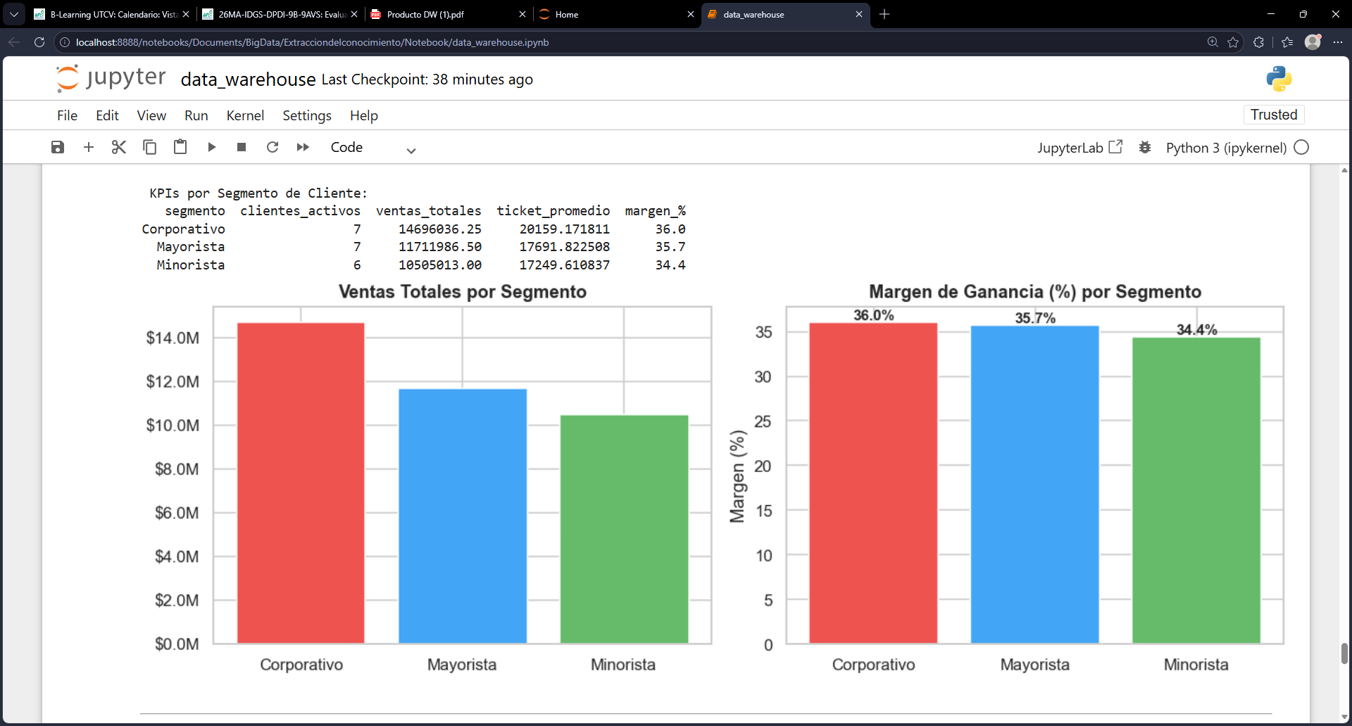
Figura: KPIs y margen de ganancia por segmento de cliente.

10.6 Dashboard de KPIs globales
Resumen ejecutivo con los indicadores clave del negocio: total de transacciones, ventas totales, ganancia, ticket promedio y margen global.
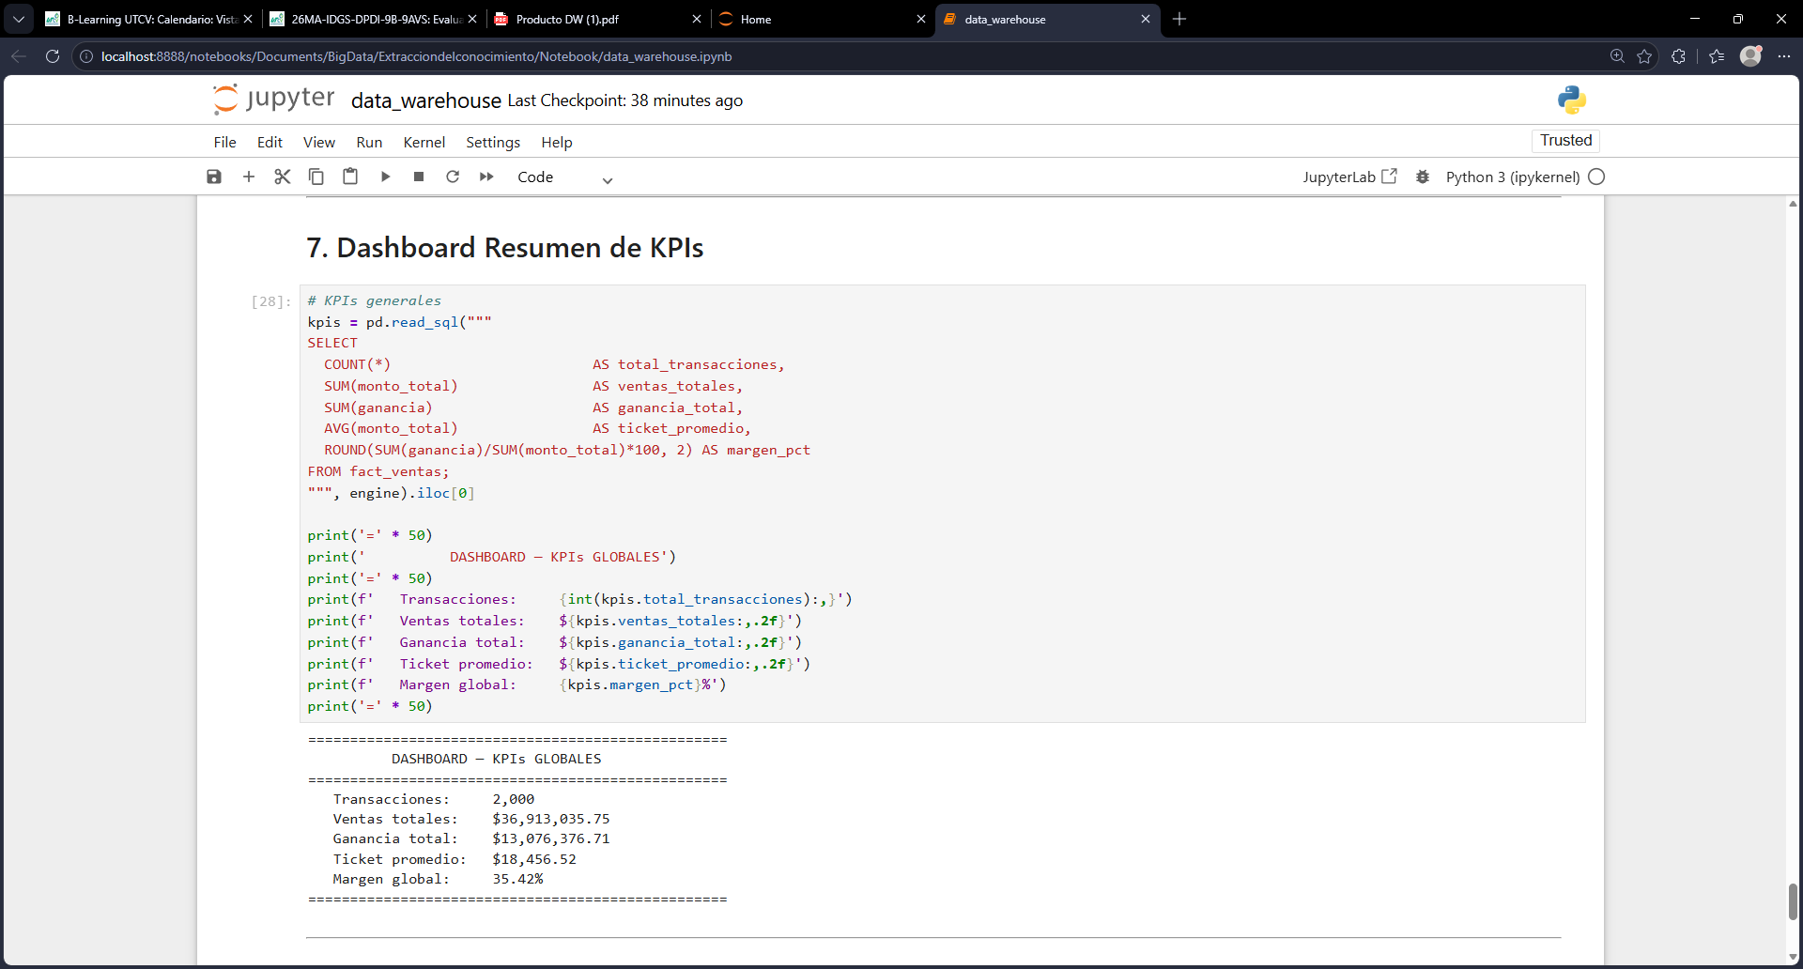
Figura: Dashboard resumen — KPIs globales del Data Warehouse.

PARTE V
Conclusiones

11. Conclusiones
Considero que este proyecto fue una experiencia muy enriquecedora porque me permitió aplicar conocimientos teóricos en un caso práctico y desarrollar nuevas habilidades relacionadas con bases de datos, programación y análisis de información. Además, me ayudó a entender que un Data Warehouse no solo sirve para almacenar grandes cantidades de datos, sino para convertirlos en conocimiento que apoye la toma de decisiones. En el futuro me gustaría seguir aprendiendo sobre inteligencia de negocios, análisis de datos y herramientas más avanzadas que permitan aprovechar aún más el valor de la información dentro de las organizaciones.

12. Referencias
- Inmon, W. H. (2005). Building the Data Warehouse (4th ed.). Wiley Publishing.
- Kimball, R., & Ross, M. (2013). The Data Warehouse Toolkit: The Definitive Guide to Dimensional Modeling (3rd ed.). Wiley.
- PostgreSQL Global Development Group. (2024). PostgreSQL 16 Documentation. Recuperado de https://www.postgresql.org/docs/
- McKinney, W. (2022). Python for Data Analysis: Data Wrangling with pandas, NumPy, and Jupyter (3rd ed.). O'Reilly Media.
- SQLAlchemy Documentation. (2024). SQLAlchemy 2.0. Recuperado de https://docs.sqlalchemy.org/
- Jupyter Project. (2024). Jupyter Notebook Documentation. Recuperado de https://jupyter-notebook.readthedocs.io/
- Hunter, J. D., et al. (2024). Matplotlib: Visualization with Python. Recuperado de https://matplotlib.org/

